Vrijdag 06 juni 2025 - maandag 09 juni 2025 : Pinksterweekend KLJ Kanegem (plan 1/2)
Eénrichtingsverkeer op 06/06/2025, 19.00 uur tot 07/06/2025, 02.00 uur
Eénrichtingsverkeer op 07/06/2025, 21.00 uur tot 08/06/2025, 04.00 uur
Eénrichtingsverkeer op 08/06/2025, 21.00 uur tot 09/06/2025, 04.00 uur

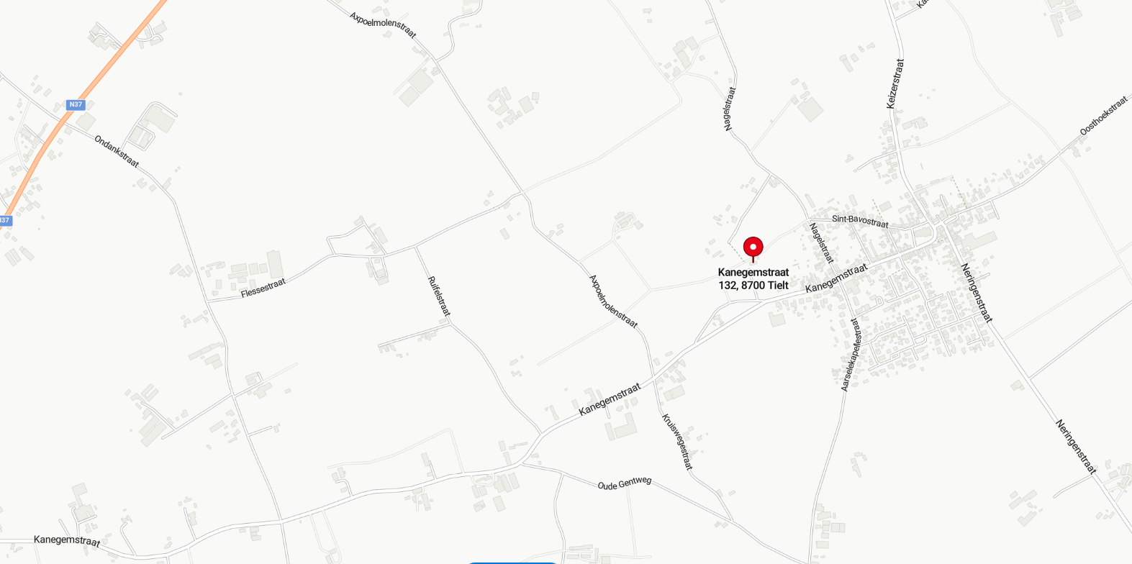
(Plan 2)

PZ Regio Tielt
P

